Пошаговая инструкция

Приобретаемая на этапе строительства квартира должна находиться в объекте, включенном в перечень объектов, аккредитованных для участников НИС, размещенный на сайте АО «АИЖК» и на сайте ФГКУ «Росвоенипотека» на дату подписания договора целевого жилищного займа и предложения закладной выкупу.

Если приобретаемая квартира не находится в объекте, включенном в перечень объектов, аккредитованных для участников НИС, размещенном на сайте АО «АИЖК», необходимо выполнить следующие действия:

ШАГ 1
- Проверить размещен ли объект долевого строительства (ОДС) на сайте ФГКУ «Росвоенипотека» (www.rosvoenipoteka.ru) (аккредитован одним из банков, реализующих собственные программы кредитования военнослужащих, и размещен на сайте ФГКУ «Росвоенипотека»);
- Если ОДС отсутствует на сайте ФГКУ «Росвоенипотека»:
  - Проверить на сайте АО «АИЖК» (www.rosipoteka.ru/дом.рф) наличие аккредитации ОДС по одной из программ:
- по программе «Стимул»;
- по программе «Жилье для российской семьи»;
- упрощенная аккредитация.
  - Если ОДС не аккредитован АО «АИЖК», то необходимо пройти:
- экспресс-аккредитацию: 2 рабочих дня;
- стандартную аккредитацию: 5 рабочих дней.
Процедура аккредитации описана в разделе «Аккредитация строящихся объектов» на сайте АО «АИЖК».
ШАГ 2
- Если ОДС аккредитован одним из банков, реализующих собственные программы кредитования военнослужащих, и размещен на сайте ФГКУ «Росвоенипотека» или по программе «Стимул» или по программе «Жилье для российской семьи», то на электронный адрес АО «АИЖК» duds@ahml.ru направляется заполненный файл в формате Excel.
! В случае если ОДС имеет степень готовности менее 90%, то в адрес АО «АИЖК» направляется так же сканированная копия письма государственного органа.

- Если ОДС аккредитован в рамках упрощенной процедуры, то необходимо проверить объект на соответствие условиям отбора, применяемым ФГКУ «Росвоенипотека».

Условия отбора застройщиков в рамках программы «Военная ипотека», применяемые ФГКУ «Росвоенипотека», зависят от степени готовности жилья. Информация о степени готовности объекта должна быть получена от застройщика (рекомендуется запрашивать у застройщика справку о готовности объекта). Кроме того, оценка степени готовности может быть проведена визуально, например, по фотографиям объекта, с помощью сайта застройщика и т.п.
Примерные критерии определения степени готовности:
  - 30% – наличие фундамента;
  - 90% – подведены коммуникации и выполнена внутренняя отделка, идет обустройство прилегающей территории и развитие инфраструктуры.

Условия отбора ФГКУ «Росвоенипотека»

Степень готовности ОДС | Представленное обеспечение | Примечание | Перечень документов, если ОДС аккредитован по упрощенной программе:
30% -90% | - письмо от государственного органа;  - страхование гражданской ответственности застройщика в организациях из списка, размещенного на официальном сайте ЦБ РФ, в соответствии с требованиями 214–ФЗ. | Необходимо приложить письмо о деловой репутации застройщика от государственного органа.  ! Застройщик должен направить оригинал письма от государственного органа в адрес ФГКУ «Росвоенипотека». Письмо должно содержать юридическое наименование застройщика. Указание наименования группы компаний без указаний конкретного наименования застройщика не допускается. После получения подтверждения о принятии документа ФГКУ «Росвоенипотека», сканированная копия письма от государственного органа направляется в АО «АИЖК» для прохождения процедуры аккредитации ОДС. | - Заполненный файл в формате Excel;  - Копия проектной декларации (с изменениями и дополнениями);  - Копия действующего разрешения на строительство, заверенная застройщиком.  - Договор страхования ответственности застройщика.  - Письмо о деловой репутации застройщика от государственного органа (министерства).
90% и более | страхование гражданской ответственности застройщика в организациях из списка, размещенного на официальном сайте ЦБ РФ, в соответствии с требованиями 214–ФЗ.  ! Аккредитация объектов, по которым первый ДУДС был зарегистрирован до 1 января 2014 года, осуществляется при наличии страхования гражданской ответственности застройщика из списка, размещенного на официальном сайте ЦБ РФ |  | - Заполненный файл в формате Excel;  - Копия проектной декларации (с изменениями и дополнениями);  - Копия действующего разрешения на строительство, заверенная застройщиком.;  - Договор страхования ответственности застройщика.

С 1 января 2017 года дополнительно будет производиться аккредитация объектов долевого строительства со степенью готовности 0% - 30% на следующих условиях:
Объект долевого строительства со степенью готовности от 0% до 30% будет включен в перечень объектов, аккредитованных для участников накопительно-ипотечной системы жилищного обеспечения военнослужащих, при предоставлении документа, подтверждающего перечисление застройщиком отчислений (взносов) в компенсационный фонд долевого строительства.

Требования к документам

- Порядок заполнение файла Excel:
  - Ячейка «Застройщик»: наименование застройщика указывается в соответствии с проектной декларацией.
  - Ячейка «Строительный адрес объекта»: указывается в соответствии с ДДУ.
  - Ячейка «Степень готовности, %»: порядок определения степени готовность указан выше (перед таблицей). Допустимо указывать степень готовности 100% при условии, если объект не был введен в эксплуатацию, с указанием данного факта.
  - Ячейка «Срок действия разрешения на строительство»: сроки указываются в формате дд.мм.гггг. Разрешение на строительство должно быть действующим на дату рассмотрения заявки.
  - Ячейка «Дата сдачи объекта (срок ввода в эксплуатацию)»: сроки указываются в формате дд.мм.гггг, если срок определен как квартал года, то указывается последнее число квартала. Срок не должен быть завершен.
  - Ячейка «Дата передачи объекта дольщикам»: указывается в соответствии с ДДУ.
  - Ячейка «Банки-партнеры, аккредитовавшие объект»: наименование банка, указывается как на сайте ФГКУ «Росвоенипотека». Заполняется в случае, если объект уже аккредитован одним из банков, реализующих собственные программы кредитования военнослужащих, и размещен на сайте ФГКУ «Росвоенипотека».
  - Ячейка «Вид обеспечения» (наименование страховой компании, письмо госоргана и т.д.): Наименование страховой компании указывается в соответствии с наименованием, отраженным на сайте ЦБ РФ, только сокращаем организационно-правовую форму. Страховая компания/банк должны быть включены в список ЦБ РФ на последнюю отчетную дату, если имеется дополнительное обеспечение указывается после наименования страховой компании/банка.
  - Ячейка «Кадастровый номер»: указывается в соответствии с проектной декларацией.
  - Ячейка «Координаты объекта (широта)/Координаты объекта (долгота)»: определить координаты можно с помощью Яндекс карты. В строке «Найти» указывается адрес объекта, с правой стороны появляется окно с кратким описанием, в котором указаны значения координат, в таблице необходимо указывать значения из скобок (выделены на рисунке красным цветом).

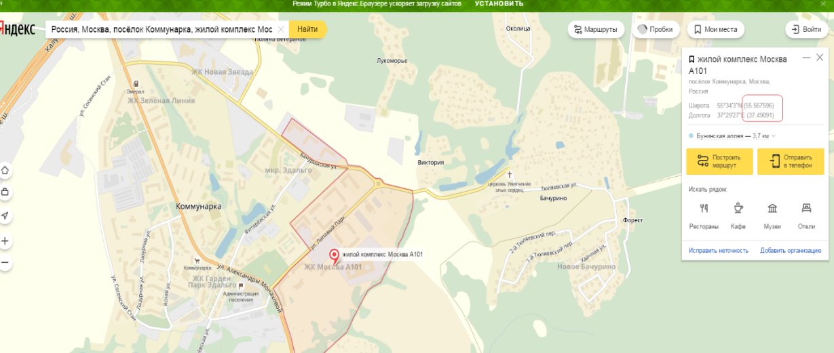
  - Ячейка «Ссылка на Яндекс.диск»: при необходимости направления документов для прохождения аккредитации все документы размещаются на Яндекс.Диске и ссылка вносится в определенную ячейку файла.

- Проектная декларация (ПД) должна быть оформлена в соответствии с Федеральным законом от 30.12.2004 № 214-ФЗ (с изменениями и дополнениями), заверена застройщиком (кроме изменений в разделе ПД «О финансовом результате текущего года, размере кредиторской и дебиторской задолженности на день опубликования проектной декларации»).
Необходимо обратить внимание на: наименование застройщика, строительный адрес объекта, реквизиты разрешения на строительство, кадастровый номер земельного участка, плановый срок ввода в эксплуатацию объекта, подпись и печать застройщика: допускается отсутствие печати и подписи руководителя застройщика в случае, если ПД со всеми изменениями размещены на сайте застройщика.
Способ обеспечения исполнения обязательств по договорам: Страховая компания/банк должны быть включены в список ЦБ РФ на последнюю отчетную дату.

- Копия действующего разрешения на строительство, заверенная застройщиком. Разрешение должно быть оформлено в соответствии с действующим законодательством.
Необходимо обратить внимание на: реквизиты разрешения на строительство (номер и дата), строительный адрес объекта, кадастровый номер земельного участка, срок действия разрешения на строительство, печать и подпись руководителя уполномоченного органа, наименование застройщика. В случае изменения наименования застройщика должна присутствовать соответствующая запись в разрешении или отдельный документ, подтверждающий изменение.

- Если это установлено перечнем документов, необходимо направить оригинал письма государственного органа о деловой репутации застройщика в адрес ФГКУ «Росвоенипотека». Письмо должно содержать юридическое наименование застройщика. Указание наименования группы компаний без указаний конкретного наименования застройщика не допускается. После получения подтверждения о принятии документа ФГКУ «Росвоенипотека», сканированная копия письма от государственного органа направляется в АО «АИЖК» для прохождения процедуры аккредитации ОДС.

Заполненный файл в формате Excel и письмо от государственного органа (если это установлено перечнем документов) направляются на электронный адрес -duds@ahml.ru., документы размещаются на Яндекс.Диске.

ШАГ 3
- АО «АИЖК» осуществляет проверку ОДС на соответствие критериям.
- Направляет в ФГКУ «Росвоенипотека» информацию об ОДС, отобранных для кредитования участников НИС, путем отправки официального письма.
- ФГКУ «Росвоенипотека» в течение 10 (десяти) рабочих дней с даты поступления документов рассматривает их и размещает информацию на своем официальном сайте. ФГКУ «Росвоенипотека» информирует АО «АИЖК» по электронной почте о принятом решении.

ШАГ 4
После получения информации от ФГКУ «Росвоенипотека» АО «АИЖК» осуществляет обновление списка объектов, отобранных для кредитования участников НИС, на своем сайте и информирует партнера путем размещения новости в ЕИС АИЖК.

